ORW Ćwiczenie 5 – Zadania okresowe

Autor: Kornel Ostrowski

Grupa: 125NCI_B

Link do projektu: https://github.com/ostrowskik/CRONE_orw_cw5

Język programowania lub narzędzia: PHP, CRON

**Zadania do zrealizowania:**

1. Za pomocą wybranego przez siebie języka programowania zademonstruj cykliczne wywoływanie określonego zadania.
2. Bądź gotowy do prezentacji możliwości i modyfikacji napisanego programu.

**Przykładowe pytania:**

* Co to jest *cron*? Podaj przykład.

**CRON** jest ważnym demonem systemowym, którego zadaniem jest uruchamianie programów cyklicznie lub o określonej porze.

* Przedstaw implementację cyklicznego wywołania zadania w wybranym przez siebie języku.

Realizacja zadań

Implementacja CRON przy użyciu PHP.

Przygotowane rozwiązanie pozwala na dodawanie i usuwanie wpisów w tablicy CRON.

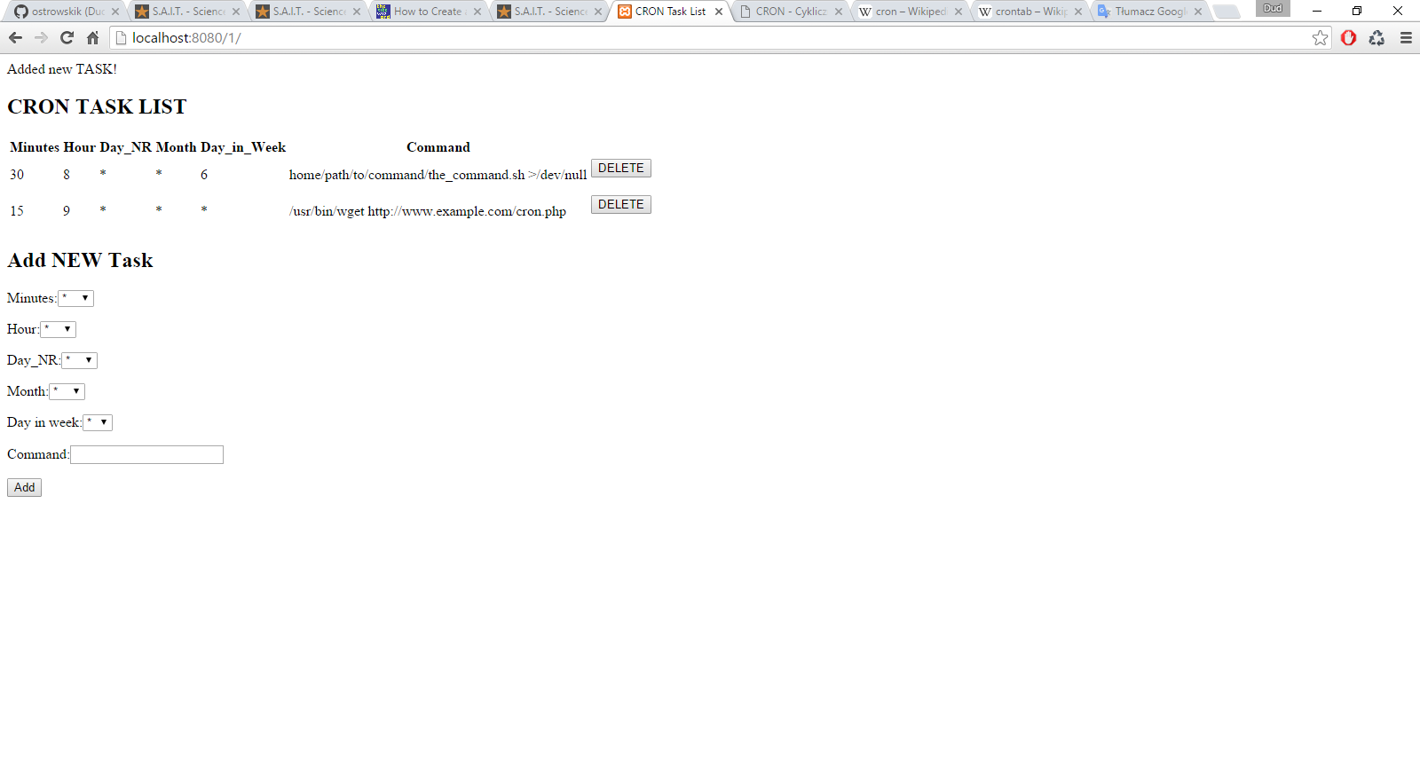

Przykładowa lista zadań CRON:

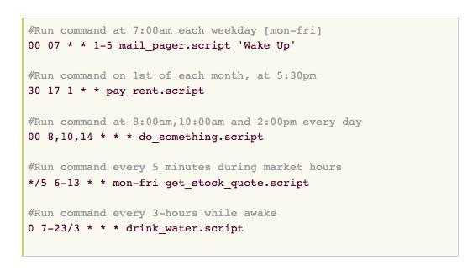

- pierwszym zadaniem jest wywołanie skryptu mail_pager od poniedziałku do piątku o 7 rano

- drugim jest wywołanie skryptu opłacającego rachunki pierwszego dnia miesiąca o 17:30

- trzecim jest wywołanie skryptu do_something o 8, 10 i 14 każdego dnia

- czwartym skryptem jest get_stock_quote wywoływanym co 5 minut w godzinach od 6 do 13, do poniedziałku do piątku

- ostatnim skryptem na liście jest wywołanie skryptu picia wody co 3 godziny od 7 do 23 każdego dnia